天主教社會倫理（港情專題）初小教材

課題：抽不到的奬品
範疇 | 經濟
概覽 | - 讓學生初步了解公平參與及保障消費者權益等商業法規 (如:競爭條例)  - 介紹天社倫中有關營商和經濟活動的意義  - 此課題有三個獨立教材:  - 抽獎遊戲  - 合謀定價  - 垃圾桶圍標
關鍵概念 | 權利 (rights)、經濟活動
天社倫 | 天社倫議題
 | 正義 |  | 公益 | ✓人權 |  | ✓尊重 |  | ✓分享
 | 天社倫原則
 | 人性尊嚴 | 大眾公益 |  |  | 團結關懷 |  | 財產的社會性
 | 互補原則 | 優先關愛窮人 |  |  | 工作的意義 |  | 整全的人性發展

*每份教材另附投影片簡報教材供選用，請登入本中心網站下載。
http://catholic3.crs.cuhk.edu.hk/socialethics1718/

教材一: 抽獎遊戲 | 投影片簡報(1張): 抽獎遊戲.ppt  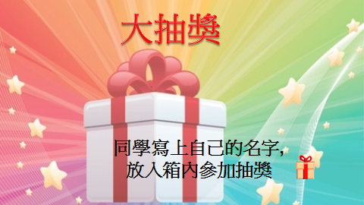  遊戲程序: 建議教師可模擬商人舉辦抽獎(促銷)活動。  教師先準備3份禮品，叫每位同學都寫上自己的名字，放入箱內參加抽獎，每位同學只可寫一張。 教師故意不守抽獎規則，把箱內紙條全部換成一位同學的名字(或取出另一個箱，箱內只有一位同學的名字)。最後當然只有那位同學被抽中得獎。  建議教師引導學生思考:  - 為什麼只有一位同學得獎?  - 如何可以令每位同學都有機會得獎?  - 什麼是公平參與?  - 你喜歡公平參與嗎? 為什麼喜歡/不喜歡?  - 是否要重新抽獎? (最後，教師可以採用第一個抽獎箱，公平抽出三位得獎的同學。)  建議教師閱讀以下資料在小結中提出:  《聖經》  - 聖詠 15 (達味詩歌)  上主，誰能在你的帳幕裏居住……只有那行為正直，作事公平，從自己心裏說誠實話的人，他不信口非議，危害兄弟，更不會對鄰里，恃勢詆欺，對作惡犯罪的人睥睨，對敬畏天主的人重視……  《教會社會訓導彙編》。  【333】……每一個人都有權利按自己的能力，參與經濟生活，為自己國家甚至人類大家庭的進步，作出貢獻……每個人就有義務為群體的經濟發展而努力。這義務需在團結關懷及公義下履行……  【340】……有些企業雖獲利，卻不造福社會，例如成為剥削人、逃避社會公義責任、違反工人權益的企業……  【353】……自由市場只有在政府界定經濟發展方向，促使人遵守公平和具透明度的規則，以及在市場失去預期效率及需要重新分配時，能直接介入，這樣才可為大眾帶來良好的影響……  關鍵概念:  權利(Rights):  指一種合法，或由社會認可的道德或法律上的立場，使我們能作指定的行為；或要求別人對我們採取指定行為。  [來源：葉正《社會學詞彙》頁339]  經濟活動  指在一個社會內所有商品及服務的生產、分配與消費活動。在市場經濟中，貨幣是這些活動所使用的媒介。  [來源：《「天社倫」教學詞彙》C30]  建議總結  - 每個人都有權利參與群體活動（例如經濟活動／學校活動），如果有人不遵守規則，使別人失去這個權利(剝削人)，我們應該尋求好方法去改善被剝削的情況。  - 商店應關心客人的權利，守法營商(例如遵守公平參與的條例)。顧客如發現有違規情況，應勇於舉報，維護大眾合理的消費權益，否則會有更多商店不守法則。  - 《基本法》第三章 第四十二條  香港居民和在香港的其他人有遵守香港特別行政區實行的法律的義務。  - 教會認為天主喜愛行為正直，作事公平，從自己心裏說誠實話的人。  - 每個人都有權利和義務為經濟發展而努力，造福社會；政府應促人遵守公平和具透明度的規則，在市場失去預期效率及需要重新分配時，能直接介入，造福大眾。
投影片簡報(2張): 合謀定價.ppt
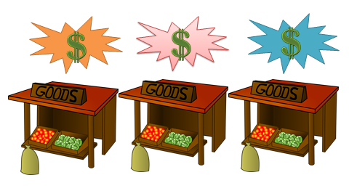

遊戲： 找三名同學扮演商人，出售款式一樣的鉛筆；其他同學則
扮演顧客。
「商人」可私下在價錢牌寫出售價，不能互通價錢；各人訂
價後，老師問「顧客」會向誰買筆；然後，進行第二輪遊戲，「商
人」可互相商量合謀定價，定價後，老師可問「顧客」選擇誰。

- 老師可解釋合謀定價的意思(播放以下短片)，並建議提問: 什麼是合謀定價?
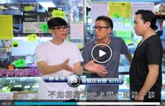
合謀定價的短片https://goo.gl/of7yhi (1:00)
教材二: 遊戲-合謀定價
(圖片取自競爭事務委員會宣傳短片內容: 細舖合謀定價會違反競爭條例)
- 合謀定價對顧客有什麼壞處?
- 你可以如何使自己的商品受歡迎 (例如可加送贈品或其他創新服務) ? (見投影片簡報教材)
- 如果發現合謀情況，可以向誰投訴? (競爭事務委員會)
- 教師可簡介：被投訴的企業可以透過司法機關及律師提出辯護。
建議教師參閱以下資料在小結中提出:
《聖經》
聖詠 15 (達味詩歌)
上主，誰能在你的帳幕裏居住……只有那行為正直，作事公平，從自己心裏說誠實話的人，他不信口非議，危害兄弟，更不會對鄰里，恃勢詆欺，對作惡犯罪的人睥睨，對敬畏天主的人重視……

《教會社會訓導彙編》。
【336】……每個人都有權利自發地從事經濟活動，每個人都應合法地使用自己的才能，為所有人的富足作出貢獻……以所謂人人平等的說法來限制這權利，就會削弱自發精神，破壞國民的創造力……當經濟活動與大眾福祉不相容時，政府就有道德責任對「自發權利」作出限制。
【347】 ……一個真正有競爭的市場是達到正義諸重要目標的有效工具，這些目標包括：調節個別企業的暴利、回應消費者的需求、更有效使用和保存資源、獎賞企業精神和創意、公開資訊，令消費者在健康競爭的環境下作比較和選擇產品。
【353】……自由市場只有在政府界定經濟發展方向，促使人遵守公平和具透明度的規則，以及在市場失去預期效率及需要重新分配時，能直接介入，這樣才可為大眾帶來良好的影響。

關鍵概念:
權利(Rights)
指一種合法，或由社會認可的道德或法律上的立場，使我們能作指定的行為；或要求別人對我們採取指定行為。
[來源：葉正《社會學詞彙》頁339]
經濟活動
指在一個社會內所有商品及服務的生產、分配與消費活動。在市場經濟中，貨幣是這些活動所使用的媒介。
[來源：《「天社倫」教學詞彙》C30]

建議總結
- 社會上有些法規是為了保障消費者(購買商品 / 服務的人)的利益而設，商人不應該只著重自己的利益，而忽略客人的權利(例如選擇權)和利益。

- 商店應關心客人的權利，守法營商(例如遵守公平參與的條例)。顧客如發現有違規情況，應勇於舉報，維護大眾合理的消費權益，否則會有更多商店不守法則。

- 《基本法》第三章 第四十二條
香港居民和在香港的其他人有遵守香港特別行政區實行的法律的義務。

- 教會認為天主喜愛行為正直，作事公平，從自己心裏說誠實話的人。

- 每個人都有權利和義務為經濟發展而努力，造福社會；政府應促人遵守公平和具透明度的規則，在市場失去預期效率及需要重新分配時，能直接介入，造福大眾。

教材三: 垃圾桶圍標

投影片簡報(2張): 垃圾桶圍標.ppt
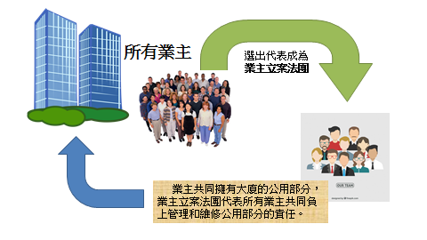

垃圾桶圍標視像新聞來源: i-cable.com
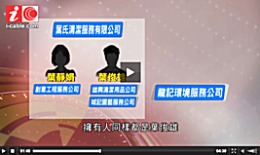
https://goo.gl/fnFdZf (4.5分鐘)

「青衣長安邨業主立案法團向中標的清潔公司買了 100 個垃圾桶，原價每個2160 元，清潔公司再減 60 元，賣單共 21 萬
元。但 i-cable 在網上隨機找到 3 間清潔用品公司，依法團通
告入面寫的『德國製 660 公升大垃圾桶』報價，結果最貴的一
間，都只賣 12 萬餘元……」

建議教師可講解「圍標」的意思：兩個或以上的競爭者同意在出價時不作競爭，讓其中一名合謀成員「中標」，獲得工作合約。再說明「業主立案法團」的產生及責任 (見投影片簡報教材)，並向學生提問:
- 法團有什麼損失?
- 業主有什麼損失?
- 贊成圍標嗎? 為什麼贊成/不贊成?
- 「圍標」符合公平參與的法則嗎?
- 如果發現「圍標」情況，你會舉報嗎?為什麼? (教師可指出：可以向競爭事務委員會投訴)
- 可簡介企業如何透過司法機關及律師提出辯護。
建議教師參閱以下資料在小結中提出:
《聖經》
- 聖詠 15 (達味詩歌)
上主，誰能在你的帳幕裏居住？上主，誰能在你的聖山上安處？只有那行為正直，作事公平，從自己心裏說誠實話的人，他不信口非議，危害兄弟，更不會對鄰里，恃勢詆欺，對作惡犯罪的人睥睨，對敬畏天主的人重視……

《教會社會訓導彙編》
【188】在某些情況下，政府的介入並提供某些功能是適當的……在社會嚴重失衡或不公義時，亦需公共權力介入以製造較公平、正義與和平的條件……
【347】…… 一個真正有競爭的市場是達到正義諸重要目標的有效工具，這些目標包括: 調節個別企業的暴利、回應消費者的需求、更有效使用和保存資源、獎賞企業精神和創意、公開資訊，令消費者在健康競爭的環境下作比較和選擇產品。
【353】自由市場只有在政府界定經濟發展方向，促使人遵守公平和具透明度的規則，以及在市場失去預期效率及需要重新分配時，能直接介入，這樣才可為大眾帶來良好的影響……

關鍵概念:
權利(Rights):
指一種合法，或由社會認可的道德或法律上的立場，使我們能作指定的行為; 或要求別人對我們採取指定行為。
[來源：葉正《社會學詞彙》頁339]
經濟活動
指在一個社會內所有商品及服務的生產、分配與消費活動。在市場經濟中，貨幣是這些活動所使用的媒介。
[來源：《「天社倫」教學詞彙》C30]

建議總結
- 當商人為了賺取金錢而不理會其他社會大眾的利益時，政府有責任介入，例如設立合理條例來規範營商的操守，保障大眾的利益。

- 商店應關心客人的權利，守法營商(例如遵守公平參與的條例)。顧客如發現有違規情況，應勇於舉報，維護大眾合理的消費權益，否則會有更多商店不守法則。

- 《基本法》第三章 第四十二條
香港居民和在香港的其他人有遵守香港特別行政區實行的法律的義務。

- 教會認為天主喜愛行為正直，作事公平，從自己心裏說誠實話的人。

- 每個人都有權利和義務為經濟發展而努力，造福社會；政府應促人遵守公平和具透明度的規則，在市場失去預期效率及需要重新分配時，能直接介入，造福大眾。

其他資源:
- 競爭條例的網上選擇題遊戲
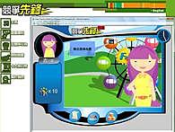
<香港教育城網站：遊戲簡介>，無日期，＜https://goo.gl/db6QP9＞[2017-09-08]

- 競爭事務委員會宣傳片第6集：操控轉售價格 (1:00)
<競爭事務委員會網站：第6集>，無日期，<https://goo.gl/HXy2j9> [2017-09-11]

- 競爭事務委員會宣傳片第2集：圍標 (1:00)
<競爭事務委員會網站:第2集>，無日期，<https://goo.gl/dGrS8k> [2017-10-26]

- 香港消費者委員會教育電視：不良藥店營商手法要留意 (5:14)
內容：不良藥店騙人案例：誇大產品成效，抬價出售；亂填銀碼；威迫購物。
香港消費者委員會，<影片分享網站>，(2015-08-12)，<https://goo.gl/XTi6jK> [2017-10-25]

- 繪本：《奇妙的種子》 ISBN：9789577620262
作者：安野光雅
譯者：鄭明進
出版社：上誼
出版時間：2010年12月(繁體版)
簡介：仙人把兩顆奇妙的種子送給一位懶惰的男人……故事到了第七年，種子不再只有吃和種植兩種用途，作者安野光雅利用圖形和顏色做區隔，增加了「貯藏」及「販售」功能，讓孩子清楚區分：哪些是拿來吃的？哪些會埋入土裡？哪些將載到市場出售？哪些存入穀倉中？加起來的總數和收成的種子數量是不是相同？
(資料來源:http://store.kimy.com.tw/)

